الجمهورية الجزائرية الديمقراطية الشعبية
وزارة التربية الوطنية
متوسطة قربوعة عبد الحميد |  | السنة الدراسية : 2024 – 2025
الاختبار التجريبي |  | المستوى : رابعة متوسط
مادة العلوم الفيزيائية و التكنولوجيا |  | المدة : ساعة و نصف
الجزء الأول: 12 نقطة
التمرين 01 : (06 نقاط)
من أجل قياس شدة دافعة أرخميدس قام تلاميذ السنة الرابعة متوسط بقياس ثقل جسم (S) في الهواء فوجدوه 4N ثم قاموا بإدخاله في سائل مجهول فأصبح جهاز الدينامومتر يشير إلى القيمة 2.5 N كما هو موضح في الوثيقة 01:
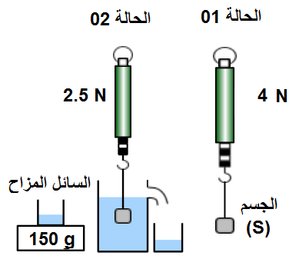
1/ أذكر القوى المؤثرة على الجسم (S) في الحالة 01،
- صنفها إلى بعدية أو تلامسية.
2/ أذكر شرطي توازن الجسم في الحالة 01، ثم مثل كيفيا القوى المؤثرة عليه.
3/ أوجد شدة دافعة أرخميدس، بطريقتين مختلفتين.
4/ إذا علمت أن حجم الجسم هو V_{s}=0.00015 m³ أوجد قيمة الكتلة الحجمية
للسائل ${}_{l}$ ثم تعرف عليه من بين السوائل الموضحة في الجدول.
السائل | الكحول | الماء | الزئبق | الزيت  الوثيقة 01
الكتلة الحجمية (kg/m³) | 790 | 1000 | 13600 | 890
المعطيات:
g=10N/kg

التمرين 02 : (06 نقاط)
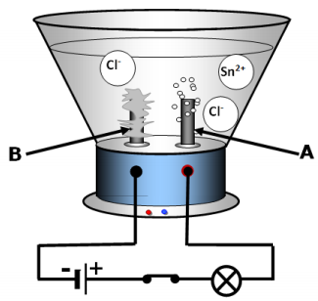
نجري تحليلا كهربائيا لمحلول صيغته الشاردية $({Sn}^{+}+{2Cl}^{-})$ باستعمال مسريين من الغرافيت )الوثيقة 02( فينطلق غاز عند أحد المسريين و يترسب معدن عند المسرى الآخر.
1/ سمّ المسريين A و B
2/ فسر مجهريا ماذا يحدث عند كل مسرى عند غلق القاطعة.
3/ أكتب المعادلة المنمذجة للتفاعل عند كل مسرى، ثم أكتب المعادلة الاجمالية.
4/ بين لماذا يمكن اعتبار هذا التحليل الكهربائي بسيطا
5/ بين أهمية عملية التحليل الكهربائي البسيط.
الوثيقة 02

تابع للاختبار التجريبي في مادة العلوم الفيزيائية و التكنولوجيا

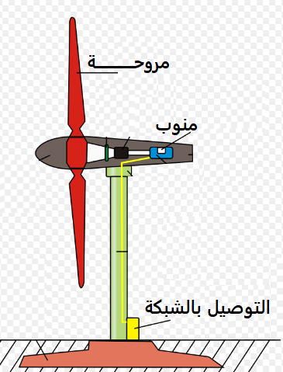
الجزء الثاني: 08 نقاط
الوضعية الادماجية: (08 نقطة)
تستخدم الطاقة الحركية للرياح في توليد الكهرباء بواسطة منوبات ضخمة كما في الوثيقة 03.
- تتكون المنوّبة من عنصرين أساسيين لإنتاج الطاقة الكهربائية:
أ/ أذكر هذين العنصرين، مبرزا دور كل منهما.
ب/ سمّ الظاهرة المسؤولة عن توليد التيار الكهربائي في المنوّبة.

- تمّ معاينة التوتر الكهربائي الناتج عن هذه الظاهرة بجهاز راسم: الاهتزاز المهبطي
الوثيقة 03
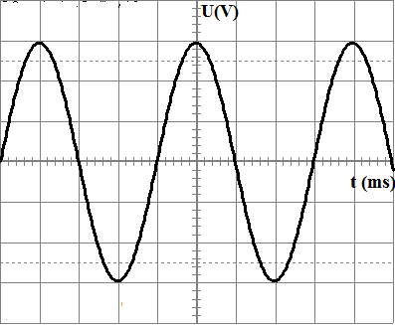
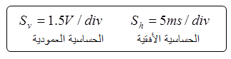
مَكَّن من الحصول على الوثيقة 04.
أ/ حدد طبيعة هذا التوتر الكهربائي؟ علل ذلك.
ب/ احسب القيمة الأعظمية للتوتر U_{max}، و الدور.T

- تعرضت عائلة لبعض المشاكل المتعلقة بأخطاء تركيب و توصيل الشبكة الكهربائية
للمنزل و الاستعمال الخاطئ لأدوات الأمن الكهربائي و قواعده منها:
المشكلة 01:
- تعرض الأم لصعقة كهربائية عند ملامستها للهيكل المعدني لغسالة الأواني أثناء الاشتغال.
المشكلة 02:
- انقطاع التيار الكهربائي عند تشغيل جميع الأجهزة الكهربائية الموجودة في المنزل
الوثيقة 04
في آن واحد.
أ/ اذكر سبب كل مشكلة حدثت في هذا المنزل، و ما هي الاجراءات الصحيحة التي يجب القيام بها لحل هذين المشكلين.
ب/ تمثل الوثيقة 05 مخطط للتركيبة السابقة أعد رسمه موضحا عليه التعديلات و الإضافات المناسبة.
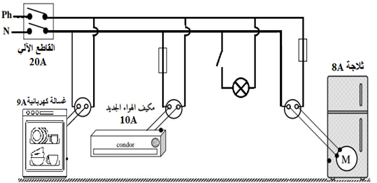

الوثيقة 05

الإجابة النموذجية للاختبار الثاني في مادة العلوم الفيزيائية و التكنولوجية
التمرين | الإجابة | جزئية | الكلية
التمرين الأول | 1/ القوى المؤثرة على الجسم (S) في الحالة 01:  $\vec{T}$ توتر خيط الدينامومتر (قوة تلامسية موضعية) $\vec{P}$ ثقل الجسم (قوة بعدية موزعة)  2/ شرطي توازن الجسم في الحالة 01:  الشرط 01: القوتان $\vec{T}$ و $\vec{P}$ لهما نفس الحامل.  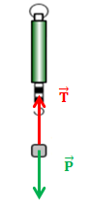  الشرط 02: محصلة القوتان منعدمة (القوتان متساويتان في شدة و متعاكستان في الجهة) $\vec{P}+ \vec{T}= \vec{0}$  - تمثيل القوى المؤثرة على الجسم:  3/ حساب شدة دافعة أرخميدس، بطريقتين مختلفتين:  الطريقة 01 : الثقل الظاهري :  Fa=P-P_{ap} = 4-2.5 = 1.5 N  الطريقة 02:  m_{𝓁} = 150 g = 0.15 kg  Fa= P_{𝓁}=m_{𝓁}×g = 0.15 ×10=1.5 N  4/ ايجاد قيمة الكتلة الحجمية للسائل $ρ_{l}$ :  $ρ_{l}=\frac{F_{A}}{V×g}$ ${ ρ}_{l}=\frac{1.5 }{0.00015×10}$ ${ ρ}_{l}=1000 kg/m^{3}$  من الجدول لسائل هو : الماء | 01  01  01  01  1.5  01 | 6.5 ن
التمرين الثاني | 1/ تسمية المسريين A و B :  المسرى A: المصعد المسرى B: المهبط  2/ التفسير المجهري ماذا يحدث عند كل مسرى عند غلق القاطعة:  عند المهبط :  تتجه شوارد القصدير نحو المهبط، حيث تكتسب كل شاردة إلكترونين لتصبح ذرة واحدة من القصدير ونلاحظ ترسب معدن القصدير.  عند المصد :  تتجه شوارد الكلور نحو المصعد، حيث تفقد كل شاردة إلكترونا واحدا لتصبح ذرة كلور، ثم تتحد كل ذرتين لتشكل جزيء اثنائي الكلور، فنلاحظ انطلاق غاز الكلور.  3/ المعادلة المنمذجة للتفاعل عند كل مسرى، ثم أكتب المعادلة الاجمالية.  عند المهبط : ${{Sn}^{2+ }}_{(aq)}+ 2 e^{-} →{Sn}_{(S)}$عند المصعد : ${{2Cl}^{- }}_{(aq)} →{{Cl}_{2}}_{(g)}+ 2 e^{-}$  المعادلة الإجمالية :  $${{(Sn}^{2+}+{2Cl}^{-})}_{(aq)} →{Sn}_{(s)}+ {{Cl}_{2}}_{(g)}$$  4/ هذا التحليل الكهربائي بسيط لأن : المسريان محفوظان و مصنوعان من الغرافيت (لا يتفاعلان) – و المذيب (الماء) لا يتفاعل.  5/ أهمية عملية التحليل الكهربائي البسيط: اصطناع غاز الكلور الذي له استخدامات صناعية – الحصول على معادن نقية – القيام بعملية الغلفنة و الطلاء الكهربائي. | 01  0.5  0.5  01  01  01  0.5 | 06 ن

شبكة التقويم للوضعية الإدماجية
المعايير | السؤال | المؤشرات | العلامة
الترجمة السليمة للوضعية | 1  2 | - يسمي عنصري المنوبة و دورهما و الظاهرة التي تحدث علة مستوى المنوبة.  - يحدد طبيعة التوتر الكهربائي بالاعتماد على بيان التوتر الكهربائي.  - يحسب التوتر الأعظمي و الدور.  - يفسر سبب تعرض الأم لصدمة كهربائية و يقدم حلا لذلك.  - يفسر سبب انقطاع التيار الكهربائي و يقدم حلا لذلك. | 0.25  0.25
الاستعمال السليم للأدوات | 1  2  3 | 1/ أ/ عنصري المنوبة و دورهما:  - المغناطيس: عنصر محرض – يحرض الوشيعة على انتاج تيار كهربائي متناوب  - الوشيعة: عنصر متحرض – تتحرض من طرف المغناطيس فتنتج تيار كهربائي متناوب  ب/ الظاهرة التي تحدث على مستوى المنوبة: ظاهرة التحريض الكهرومغناطيسي  2/ أ/ طبيعة هذا التوتر الكهربائي : توتر كهربائي متناوب لأنه من خلال الوثيقة (البيان) نلاحظ أنه متغير الجهة و الإشارة مع مرور الزمن( البيان عبارة عن تذبذبات – تموجات ... )  ب/ حساب التوتر الأعظمي و الدور:  - التوتر الأعظمي Umax:  $U_{max}= n× S_{V}$ $U_{max}= 3div × 1.5 v/div U_{max}= 4.5 v$  - الدور T:  $T= n× S_{h}$ $T= 4 div ×5 ms/div T= 20 ms=0.02 s$  3/ سبب كل مشكلة حدثت في هذا المنزل، و ما هي الاجراءات الصحيحة التي يجب القيام بها لحل هذين المشكلين  المشكلة السبب الحل المقترح  إصابة الأم بصعقة كهربائية عند ملامستها للهيكل المعدني لغسالة الأواني أثناء الاشتغال تعري سلك الطور و ملامسته للهيكل المعدني لغسالة الأواني ، و عدم وجود التوصيل الأرضي بين الغسالة و المأخذ وبين المأخذ و الأرض عزل السلك الطور عن الهيكل المعدني للثلاجة و الغسالة، و تغليفه، و تركيب التوصيل الأرضي بين الغسالة و المأخذ وبين المأخذ و الأرض.  - انقطاع التيار الكهربائي عند تشغيل جميع الأجهزة الكهربائية الموجودة في المنزل في آن واحد. شدة التيار الكهربائي الاجمالية للأجهزة المشتغلة تفوق شدة التيار الكهربائي التي يتحملها القاطع التفاضلي It=9+10+8= 27 A تفوق شدة القاطع 20A استبدال القاطع بآخر يتحمل شدة تيار كهربائي تفوق 27A.  ب/ مخطط الشبكة الكهربائية:  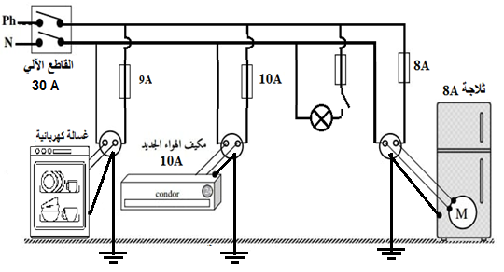 | 0.5  0.5  0.5  01  0.5  0.5  0.5  0.5  02
الانسجام، التميز و الإتقان | جميع  الأسئلة | - رسم المخطط باستعمال أدوات المادة  - نظافة الورقة  - التعبير العلمي السليم | 01

